Besluit van het dagelijks bestuur van stadsdeel Zuid tot het aanwijzen van aanbiedplaatsen voor mini containers (rolcontainers) en grof afval in Buitenveldert Zuid-Midden (KQ06)
Het dagelijks bestuur van stadsdeel Zuid

Gelet op:
- Artikel 10.26, Wet milieubeheer (BWBR0003245)
- Artikel 4, Afvalstoffenverordening Amsterdam 2023 (Gemeenteblad 2023, nr. 2700);
- Artikel 4 en artikel 7, Uitvoeringsbesluit Afvalstoffenverordening Amsterdam 2023, (Gemeenteblad 2023, nr. 2694)
- Eisen en richtlijnen stedelijk kader ‘bepalen locaties inzamelvoorzieningen’, (Gemeenteblad 2021, nr. 113641);
- Uitvoeringsplan Afval 2016-2020, grondstoffen uit Amsterdam, 14 juni 2016;
- Uitvoeringsprogramma Afval & Grondstoffen 2020-2025, 17 december 2020 (UPA 2020-2025);
- Artikel 9, tweede lid en bijlage 3 – onderdeel D.4 en artikel 19, Verordening stadsdelen en stadsgebied Amsterdam 2022 (CVDR673559);
- Afdeling 3.4, Algemene wet bestuursrecht (BWBR0005537)
- Artikel 6, Algemene inspraakverordening Gemeente Amsterdam (CVDR406260)
Overwegende dat:
- De Wet milieubeheer gemeenten de mogelijkheid biedt om in het belang van de doelmatigheid huishoudelijke afvalstoffen in te zamelen nabij elk perceel;
- Het college van burgemeester en wethouders de bevoegdheid om hierover te besluiten heeft belegd bij de dagelijks besturen van de stadsdelen;
- In stadsdeel Zuid huishoudelijk afval wordt ingezameld met inzamelvoorzieningen voor meerdere huishoudens (ondergronds en/of bovengronds);
- De meest geschikte locaties zijn gekozen met inachtneming van het stedelijk kader ‘bepalen locaties inzamelvoorzieningen’;
- Dit locatiebesluit van 11 december tot en met 22 januari 2025 ter inzage heeft gelegen;
- Er in die periode 19 zienswijzen zijn ingekomen;
- De zienswijzen aanleiding geven tot wijziging van de voorgenomen locaties in het ontwerpbesluit;
- De zienswijzen inhoudelijk zijn behandeld in het eindverslag;
- De stadsdeelcommissie tijdens de inspraakperiode geen advies heeft uitgebracht.
Besluit:

het eindverslag vast te stellen;
De volgende locaties, zoals aangegeven op de bij dit besluit behorende overzichtstekening, aan te wijzen;

Tabel IIa: Aan te wijzen afvalinzamellocaties
 |  | Aantallen en type voorzieningen
Locatieaanduiding |  | Grof afval | Mini's
locatieadres | locatiecode | AP | AP
Oud-Ehrenstein 2 | 1082AH-2 |  | 1
Oud-Ehrenstein 3 | 1082AH-3 |  | 1
Oude-Ehrenstein 30 | 1082AH-30 | 1
Oud-Ehrenstein 32 | 1082AH-32 |  | 1
Oud-Ehrenstein 9 | 1082AH-9 |  | 1
Hartelstein 9 | 1082AJ-9 |  | 1
Imstenrade 27 | 1082AK-27 |  | 1
Imstenrade 55 | 1082AK-55 |  | 1
Imstenrade 50 | 1082AL-50 | 1
Imstenrade 70 | 1082AL-70 |  | 1
Walborg 1 | 1082AM-1 |  | 1
Walborg 11 | 1082AM-11 | 1
Walborg 13 | 1082AM-13 |  | 1
Walborg 33 | 1082AM-33 | 1
Walborg 6 | 1082AM-6 |  | 1
Van Boshuizenstraat 535 | 1082AV-535 | 1
Van Boshuizenstraat 537 | 1082AV-537 |  | 1
Van Boshuizenstraat 571 | 1082AV-571 |  | 1
Van Boshuizenstraat 583 | 1082AW-583 |  | 1
VanBoshuizenstraat 657 | 1082AZ-657 |  | 1
Van Boshuizenstraat 691 | 1082AZ-691 |  | 1
Van Boszhuizenstraat 693 | 1082AZ-693 | 1
Bongart 1 | 1082BB-1 |  | 1
Bongart 11 | 1082BB-11 |  | 1
Bongart 2 | 1082BB-2 | 1
Bongart 30 | 1082BB-30 | 1
Bongart 32 | 1082BB-32 |  | 1
Genhoes 15 | 1082BC-15 |  | 1
Genhoes 3 | 1082BC-3 |  | 1
Genhoes 7 | 1082BC-7 |  | 1
Keverberg 25 | 1082BD-25 |  | 1
Keverberg 55 | 1082BD-55 |  | 1
Keverberg 50 | 1082BE-50 | 1
Keverberg 52 | 1082BE-52 |  | 1
Keverberg 70 | 1082BE-70 |  | 1
Neerkanne 11 | 1082BG-11 | 1
Neerkanne 13 | 1082BG-13 |  | 1
Neerkanne 33 | 1082BG-33 | 1
Neerkanne 24 | 1082BH-24 |  | 1
Neerkanne 4 | 1082BH-4 |  | 1
Neerkanne 44 | 1082BH-44 |  | 1
Neerkanne 64 | 1082BH-64 |  | 1
Valkenstein 44 | 1082BP-44 | 1
Valkenstein 110 | 1082BR-110 | 1
Valkenstein 80 | 1082BR-80 | 1
Brittenburg 29 | 1082BS-29 | 1
Zeelandstraat 2 | 1082BW-2 | 1
Zeelandstraat 48 | 1082BX-48 | 1
Zeelandstraat 70 | 1082BZ-70 | 1
Zeelandstraat 88 | 1082CA-88 | 1
Ter Hooge 1 | 1082CJ-1 | 1
Ter Hooge 18 | 1082CK-18 | 1
Boeckenburg 11 | 1082CT-11 | 1
Kastelenstraat 115 | 1082EB-115 | 1
Kastelenstraat 141 | 1082EC-141 | 1
Kastelenstraat 163 | 1082ED-163 | 1
Kastelenstraat 179 | 1082EE-179 | 1
Kastelenstraat 255 | 1082EG-255 | 1
Zuid-Hollandstraat 2 | 1082EK-2 | 1
Zuid-Hollandstraat 44 | 1082EL-44 | 1
Zuid-Hollandstraat 116 | 1082EM-116 | 1
Zuid-Hollandstraat 152 | 1082EN-152 | 1
Koxhorn 17 | 1082EV-17 | 1
Sonneveld 1 | 1082EX-1 | 1
Sandenburch 2 | 1082GN-2 | 1
Backershagen 7 | 1082GR-7 | 1
Van Nijenrodeweg 219 | 1082GV-219 | 1
Van Nijenrodeweg 432 | 1082HJ-432 | 1
Van Nijenrodeweg 440 | 1082HK-440 | 1
Van Nijenrodeweg 564 | 1082HT-564 | 1
Van Nijenrodeweg 342 | 1082HC-342 | 1
Van Nijenrodeweg 647 | 1082HZ-647 | 1
Van Nijenrodeweg 670 | 1082JB-670 | 1
Van Nijenrodeweg 859 | 1082JN-859 | 1
Teilingen 178 | 1082JS-187 | 1
Van Leijenberghlaan 101 | 1082GD-101 | 1

Dit besluit in werking te laten treden op de dag na bekendmaking.
Aldus vastgesteld in de vergadering van 4 november 2025.

Het college van burgemeester en wethouders van Amsterdam,

namens hen,

het dagelijks bestuur van stadsdeel Zuid

De voorzitter en de secretaris
Bart L. Vink en Olga Leijten

Bijlagen: bij de besluiten behorende overzichtstekening

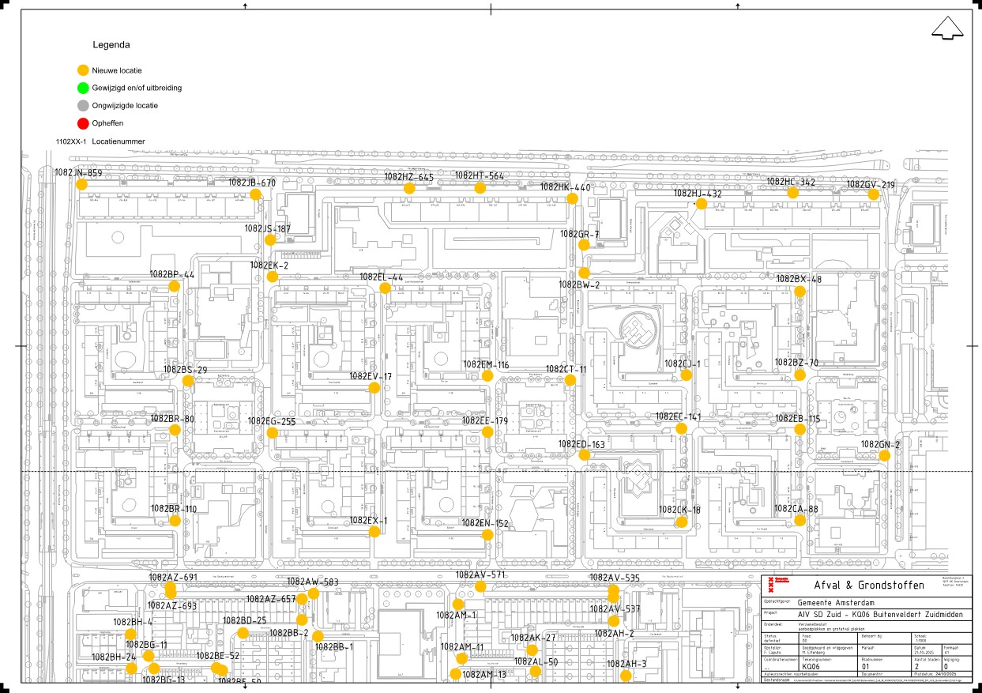

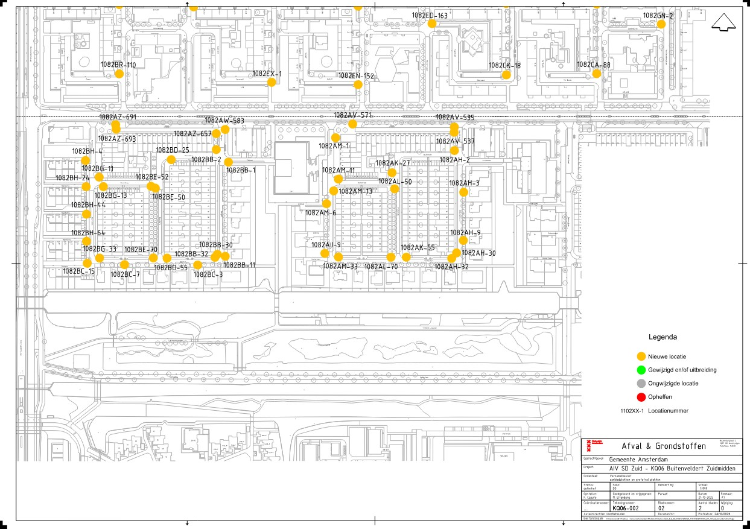

Tegen een besluit kan beroep worden ingesteld. Beroep kan binnen zes weken worden ingesteld bij de Afdeling bestuursrechtspraak van de Raad van State, Postbus 20019, 2500 AE Den Haag. De termijn begint op de datum van de dag na de ter inzagelegging van het besluit. Voor het instellen van beroep is griffierecht verschuldigd.

